**Difusión covid-19**

Este documento informa sobre el funcionamiento básico de la página web DC19, buscando que la experiencia de usuario sea satisfactoria.

Manual de usuario

ÍNDICE

INTRODUCCIÓN 2

OBJETIVO 3

REQUISITOS PREVIOS 3

VISTA GENERAL 3

BARRA SUPERIOR 7

LOGIN 8

REGISTRO 9

CONFIRMACIÓN DE LA CUENTA 10

CONFIGURACIÓN DE LA CUENTA 11

CHAT EN GRUPO 12

FORO 13

PUBLICAR POST 15

VISUALIZAR PERFIL DE USUARIO 15

# 

# 

# INTRODUCCIÓN

Actualmente hay herramientas como las redes sociales (Facebook, Twitter, etc.) para difundir información sin embargo estas tienen los siguientes problemas:

* Información redundante: Existe variedad de contenido no referente a COVID-19 en dichas webs, lo que conlleva a distraer al usuario. Por más que haya grupos o tópicos dentro de dichas webs, el contenido visible al usuario siempre termina desviando al usuario del tema principal el cual es el COVID-19. Este problema se da también en las búsquedas del usuario, ya que en la lista de resultados de su búsqueda muchas veces aparecen opciones de temas diferentes no relacionados con el COVID-19
* Usuarios vagamente autenticados: Muchos usuarios no usan nombres reales (o complejos), es muy fácil crear cuentas 'fake', y es posible que un usuario tenga más de una cuenta. Lo cual vuelve al sitio propenso a tener publicaciones engañosas.
* Credibilidad engañosa: Debido a los puntos mencionados anteriormente se hace muy fácil que los usuarios puedan publicar posts con contenido desinformarte, y la web permite que estos posts puedan ganar relevancia mediante 'likes' o 'retweets' (hechos por usuarios falsos, trolls o bots). Producto de esto el post llega a ser leído por más usuarios aumentando la desinformación sobre un tema importante como el COVID-19.
* Publicidad: Muchos sitios web cargan publicidad en alguna parte de la ventana de la web, lo que distrae al usuario y quita agilidad a la búsqueda de información sobre el COVID-19 que el usuario pueda estar buscando.
* Información no organizada por ubicación: Cuando un usuario accede a la búsqueda dentro de estas webs, las noticias no se encuentran correctamente organizadas por el lugar (departamento, distrito o provincia)

# OBJETIVO

El presente documento tiene como objetivo brindar información acerca del funcionamiento básico de la página web DC19, buscando que la experiencia de usuario sea satisfactoria.

Para ello, se ha dividido el contenido en una Vista general que describe las principales características de la página y en una sección de Funciones básicas, donde se indica paso a paso cómo usar la página web, lo cual se orienta especialmente a personas que no están familiarizados con este tipo de sistemas.

# REQUISITOS PREVIOS

DC19 está disponible en cualquier navegador, aunque principalmente se recomienda navegadores como Google Chrome o Mozilla Firefox.

El usuario deberá mencionar que deberá contar con un DNI y CUI válidos y no es necesario ser mayor de edad para crearse una cuenta.

# VISTA GENERAL

Al ingresar por primera vez a DC19, se verá una página de bienvenida como esta:

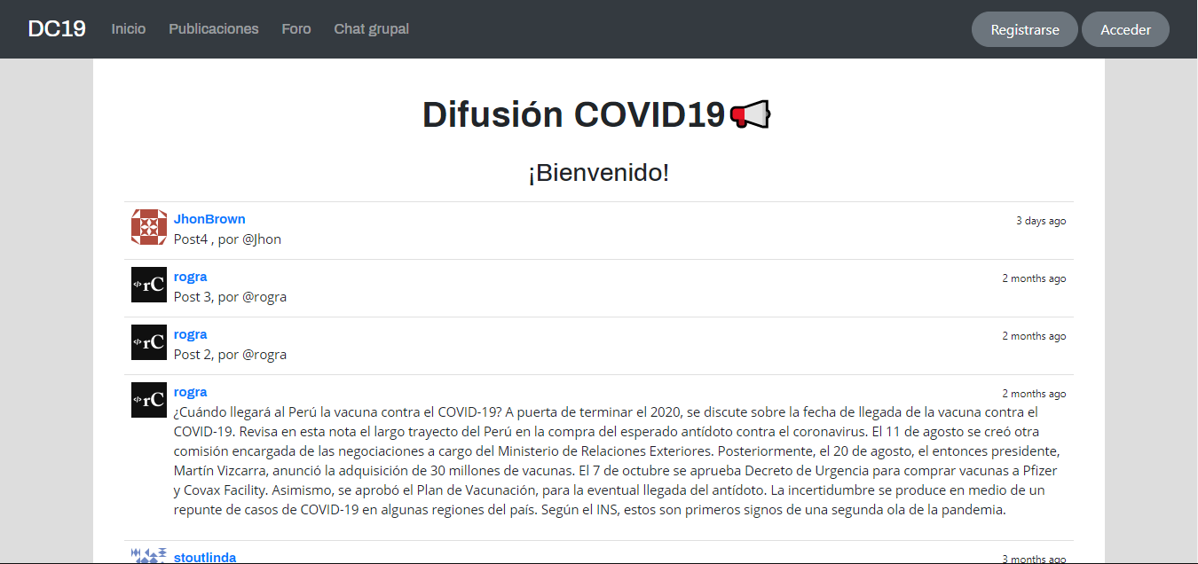

Sin embargo, al iniciar sesión (login) con una cuenta válida, podrá visualizar lo siguiente.

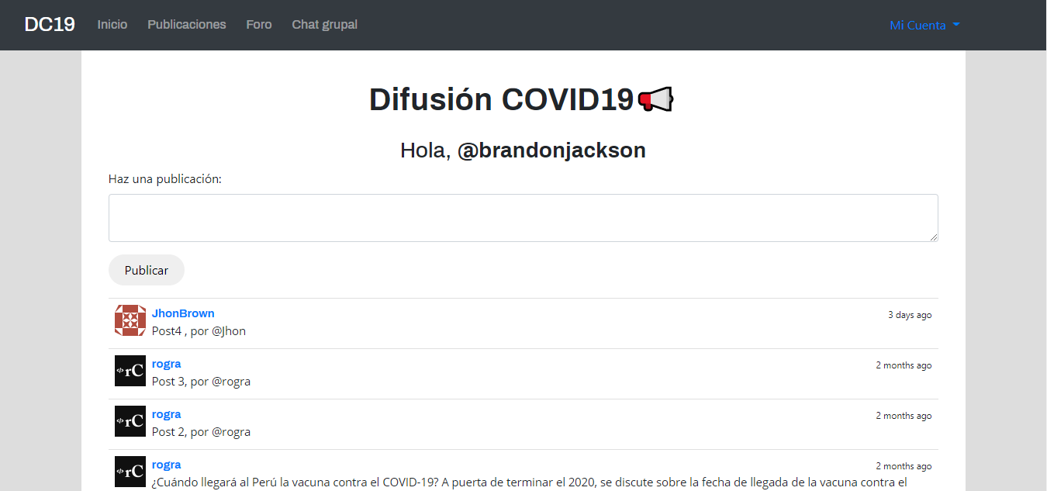

Como podrá observar, la página lo saluda y ya cuenta con la funcionalidad de hacer una publicación.

Si se desplaza más abajo, podrá visualizar el footer de la página, donde hay algunos enlaces de interés.



Ahora le mostramos algunos snapshots de la página.

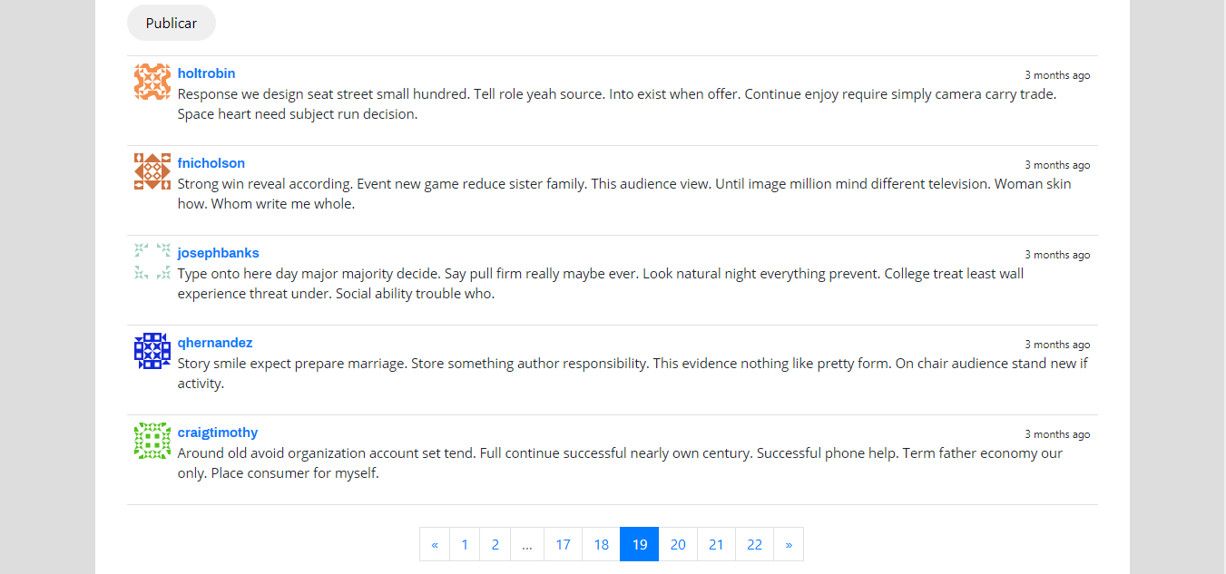

*Publicaciones*

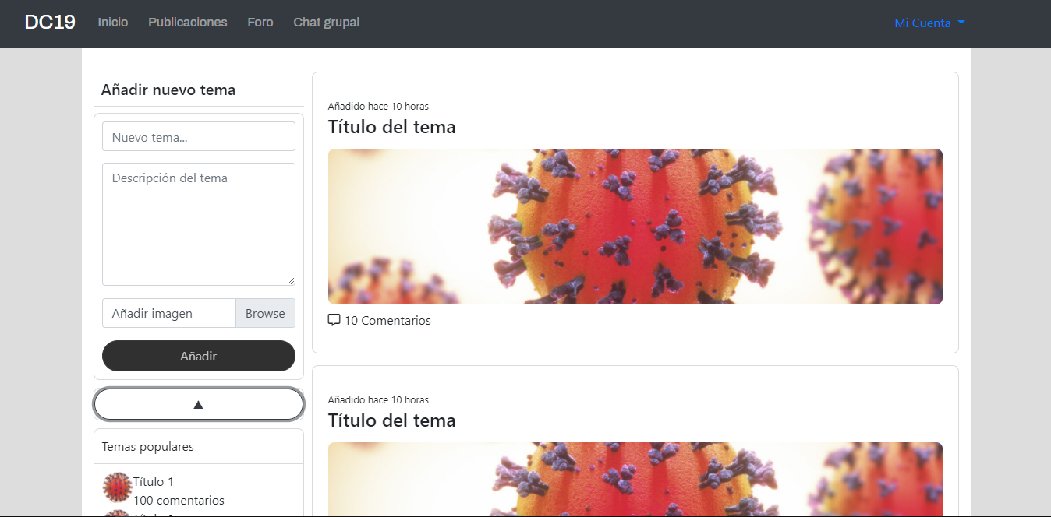

*Foro y lista de topics*

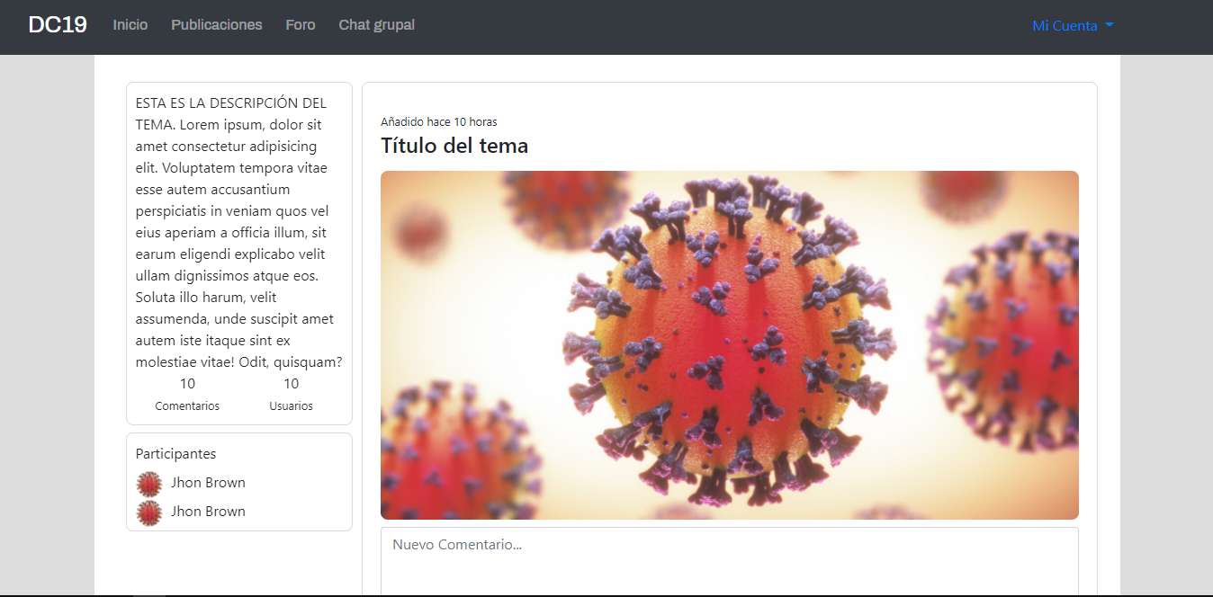

*Topic*

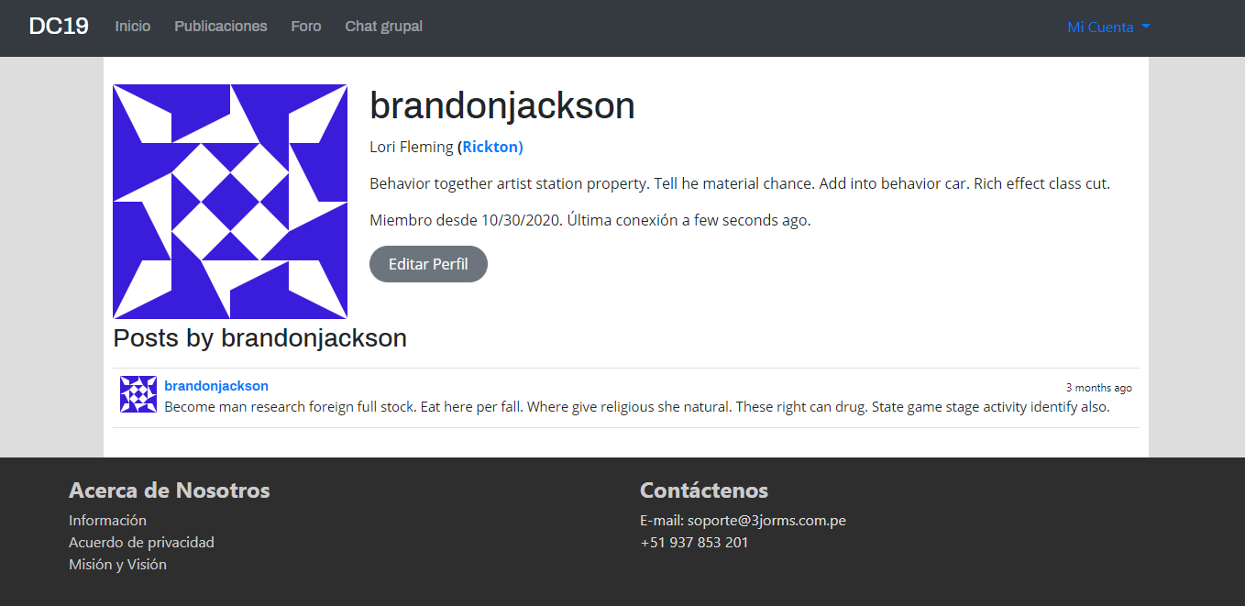

*Perfil de usuario*

# BARRA SUPERIOR

* Logo de la Página: Se puede pulsar el logo de DC19 en cualquier momento para regresar a la página de inicio
* Inicio: Acá se mostrará todas las publicaciones realizadas por los usuarios.
* Publicaciones: En esta parte mostraremos todas las publicaciones realizadas por los usuarios registrados
* Foro: En esta parte los usuarios podrán compartir información, intercambiar ideas y opiniones sobre un tema particular.
* Chat Grupal: En esta parte los usuarios podrán comunicarse al intercambiar mensajes y archivos. De acuerdo con eso podrán ayudarse mutuamente
* Registrarse: Acá los usuarios podrán registrarse a la página web
* Acceder : Acá los usuarios podrán acceder a la página previo registro después de iniciar sesión podrán hacer publicaciones , publicar en el foro y poder mandar mensajes en el chat grupal .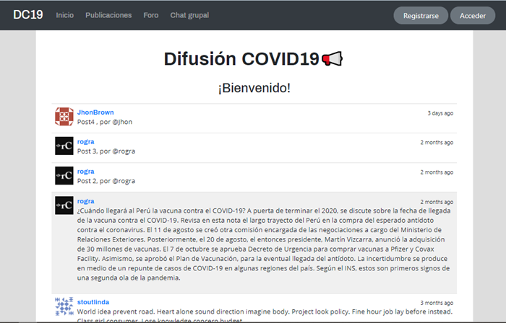

# LOGIN

Una vez que ya te hayas registrado, podrás iniciar sesión escribiendo tu correo y contraseña, pero también tienes la opción si quieres mantenerte conectado .

Otras opciones disponibles son es en algún momento si te olvidas tu contraseña , en esta opción lo puedes recuperar

Si por casualidad entraste a Iniciar Sesión , y no tienes un email ni contraseña , tienes la opción de Registrarte .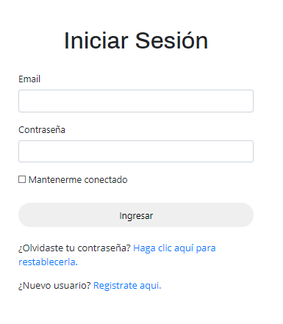

# REGISTRO

Para poder hacer publicaciones, primero deberá registrarse en la página creando una cuenta y acceder con ella. Esto es muy fácil de lograr, pues únicamente se le solicita nombres y apellidos, DNI, CUI, Email, Alias, Contraseña, Confirme Contraseña .

Podemos decir que para que la persona se registre debe acordarse el CUI de su DNI para que proceda el registro.

Su email debe contener un @ si no dirá que su correo de dirección es inválida, la contraseña debe coincidir con la que dice confirme contraseña.

Haciendo todos los pasos, se podrá decir que su Registro fue exitoso.

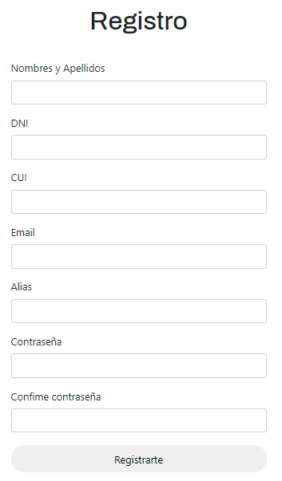

# CONFIRMACIÓN DE LA CUENTA

Al iniciar sesión por primera vez, tendremos que confirmar nuestra cuenta. Y se verá así según sea el usuario.

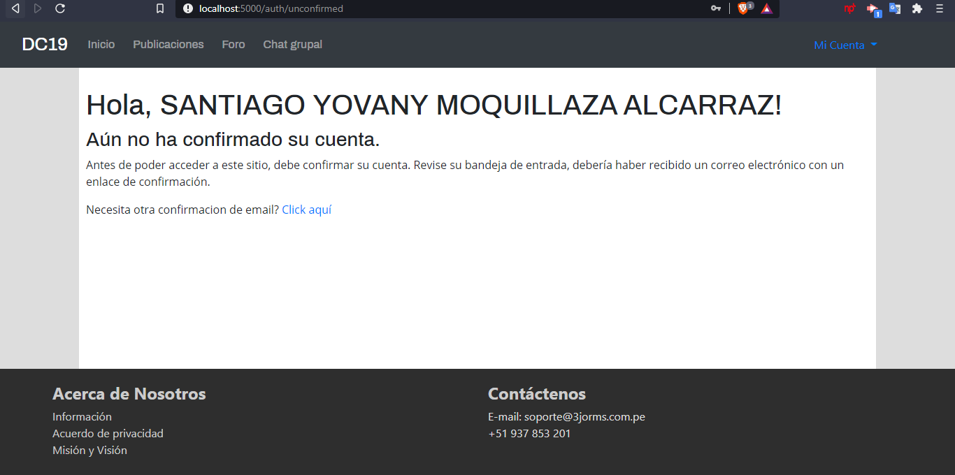

Para dejar de ver esta ventana debes ir al correo con el que te registraste y buscar el mensaje de confirmación dentro de tu bandeja.

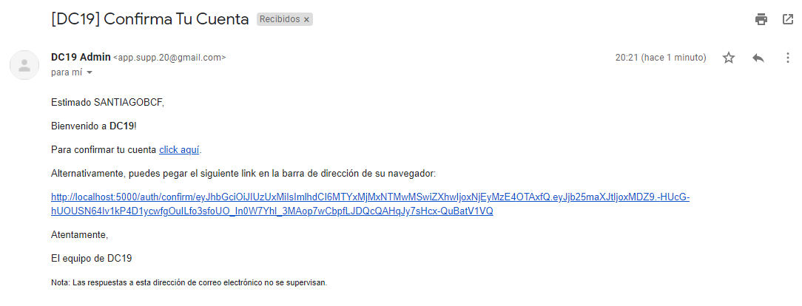

Donde dice dar click aquí, hacerlo. Y así se habrá confirmado nuestra cuenta.

# CONFIGURACIÓN DE LA CUENTA

En estas pestañas podremos cambiar la contraseña y email de nuestra cuenta. En la barra superior parte derecha , se despliegan estas opciones. Simplemente llenar las cajas y dar en los botones respectivos para el cambio.

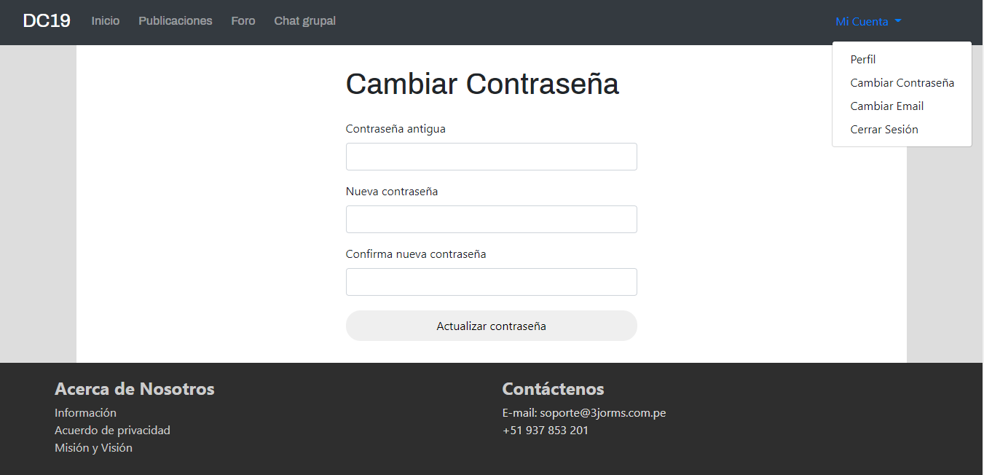

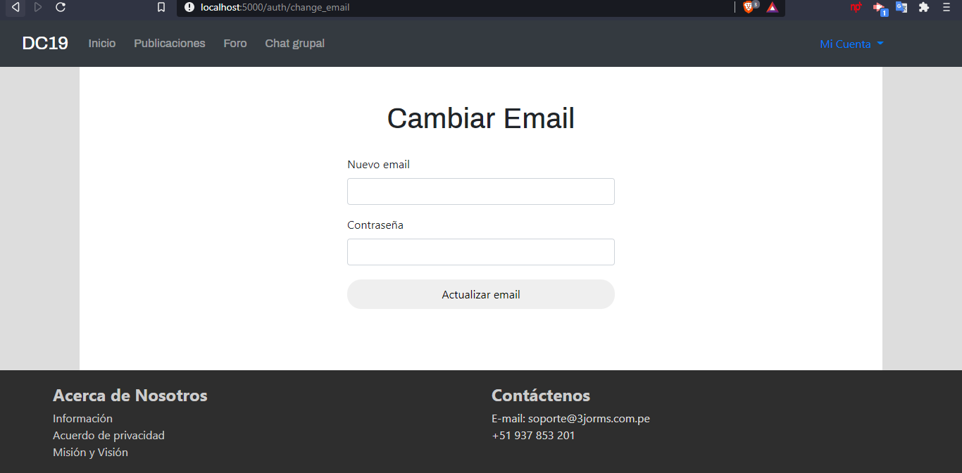

# CHAT EN GRUPO

En esta funcionalidad podemos chatear en grupo.

Ingresamos a la ruta *localhost:5000/group_chat* y simplemente introducimos un mensaje en la caja de texto. Luego le damos click al icono de un avión de papel,cuando se le de click el mensaje se empilara en la ventana. Si estamos en la página principal le damos en la sección que dice Chat grupal de la barra superior y así podremos ingresar a este.

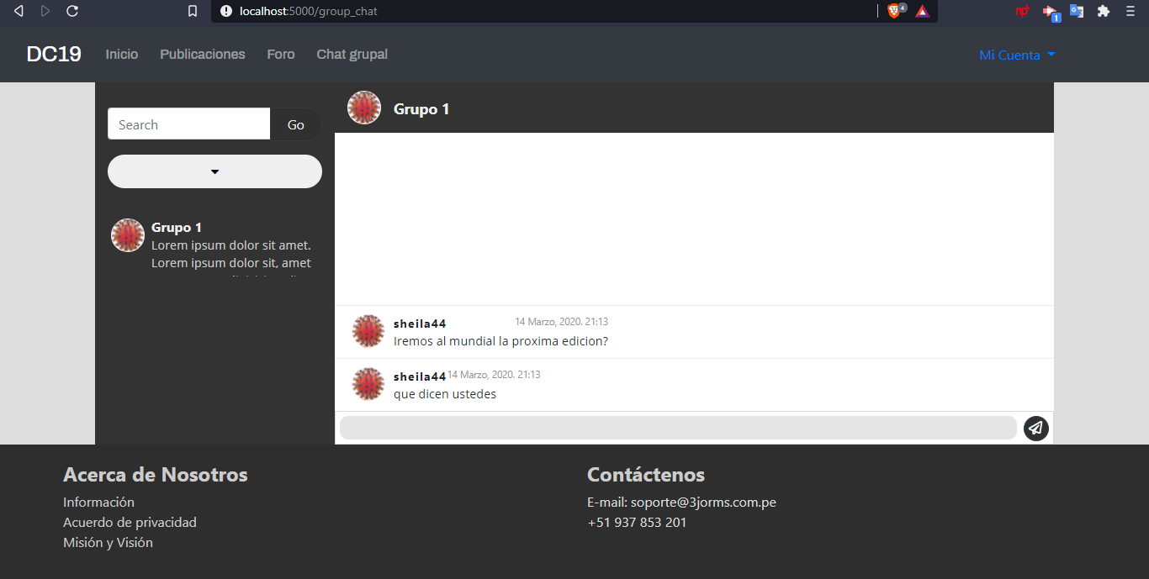

# FORO

Al acceder a través de la barra de navegación a “Foro”, vemos una interfaz en la que podemos apreciar los temas creados por la comunidad.

En la parte izquierda observamos una sección que nos permite añadir nuevos temas con su respectiva descripción e imagen. Para hacer esto solamente necesitamos rellenar los campos, seleccionar una imagen del equipo y presionar el botón “Añadir”.

Justo debajo también vemos una lista con los temas más populares en el foro. En esta lista podemos seleccionar un tema de nuestro agrado y pulsar en “Ver más” para ver todos los temas populares.

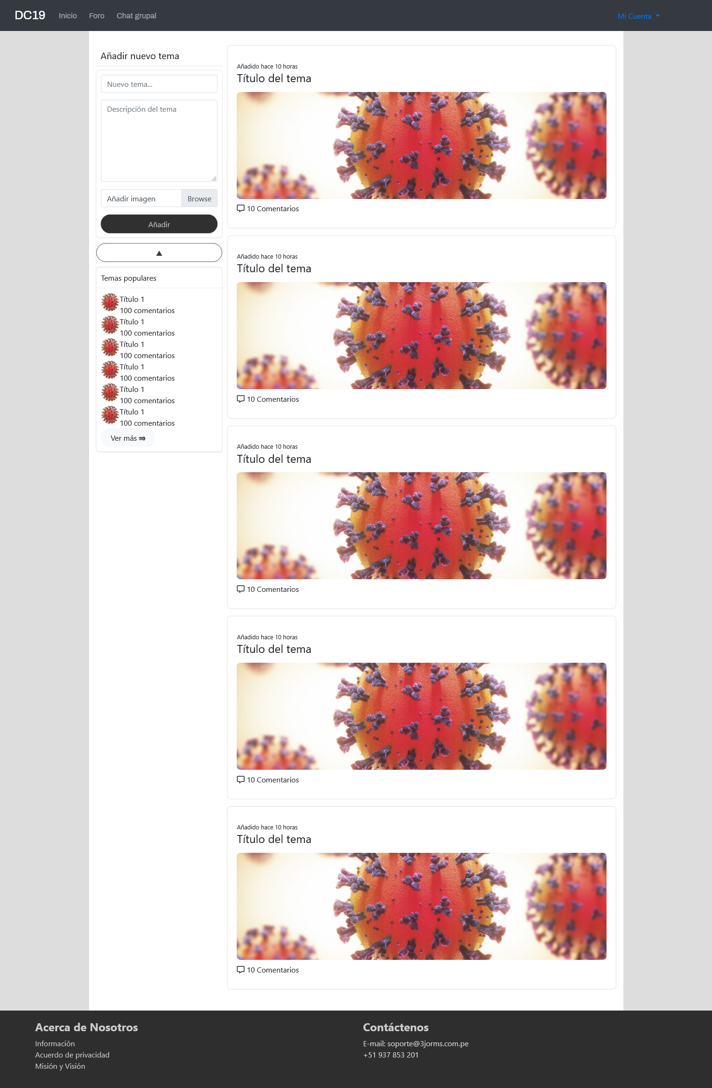

Al seleccionar algún tema de la interfaz anterior, el sitio web nos redirige a una nueva página en donde podemos tener más detalles del tema, comentarios relacionados al tema, participantes referidos a los usuarios que comentaron en el tema y también una sección para poder añadir un comentario.

Para hacer esto último lo que haremos será rellenar el campo de comentario y luego presionar el botón de “Comentar”.

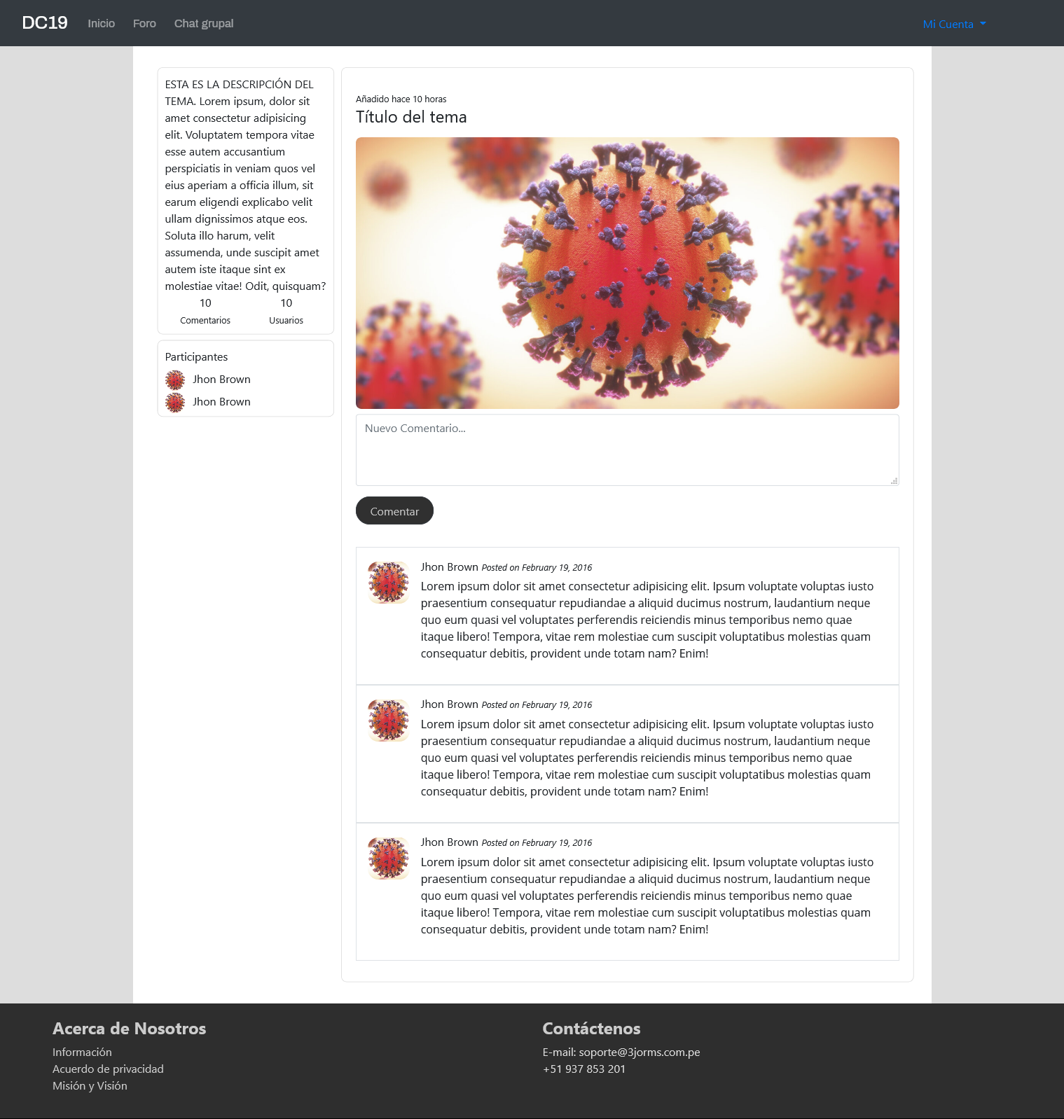

# PUBLICAR POST

Una vez iniciada la sesión, en la página principal (index) observamos no solo las publicaciones realizadas por los usuarios, sino también un campo para realizar una publicación. Solamente tenemos que rellenar el campo con el contenido que deseemos y clickeamos en “Publicar”.

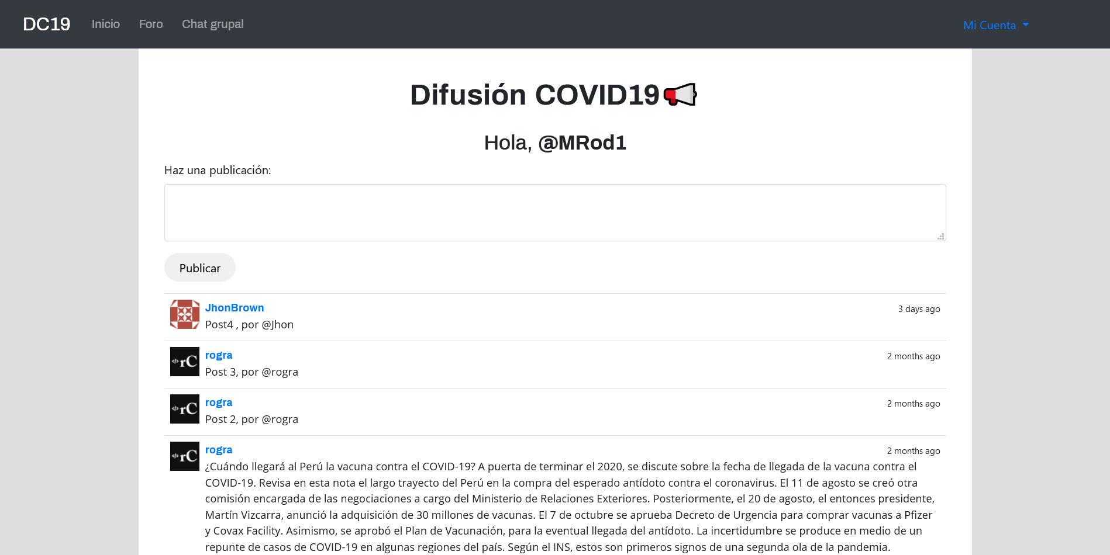

# VISUALIZAR PERFIL DE USUARIO

En cualquiera de las páginas, al clickear en un nombre de algún usuario es posible observar la información de este, así como las publicaciones que haya realizado.

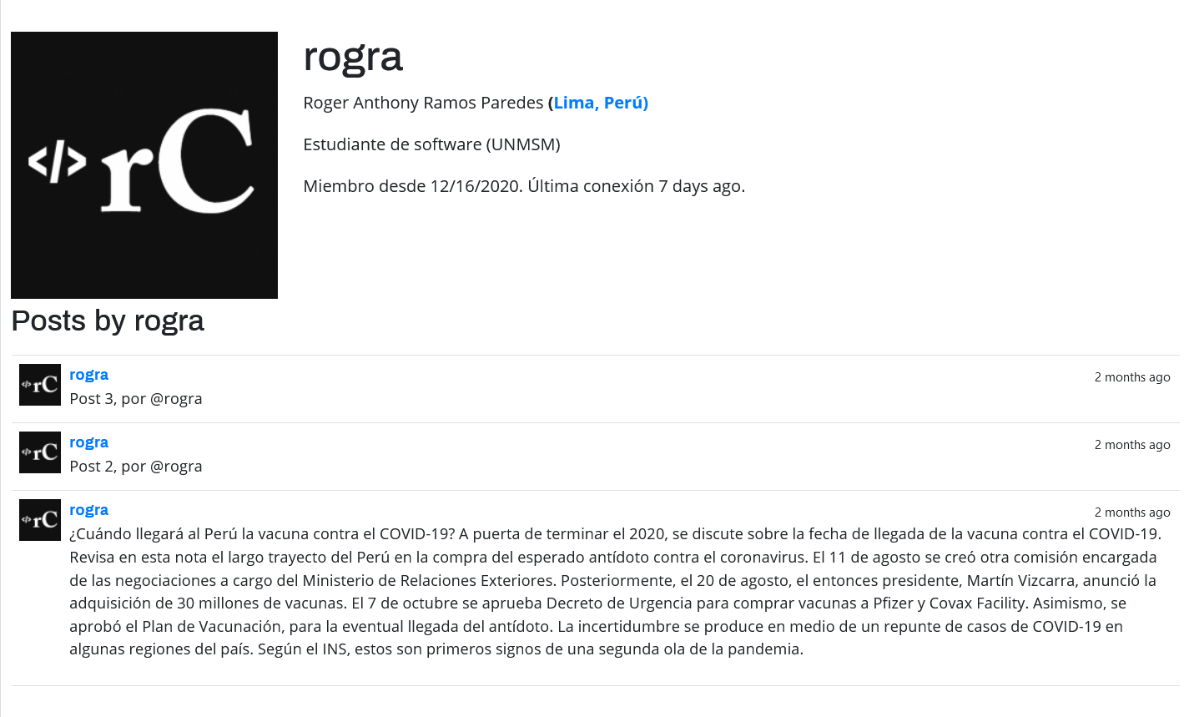

Al acceder a “Mi Cuenta” en la barra superior y luego a “Perfil” también podemos observar la información de nuestro propio usuario, así como las publicaciones realizadas.

 